Korupcija u HEP-ODS
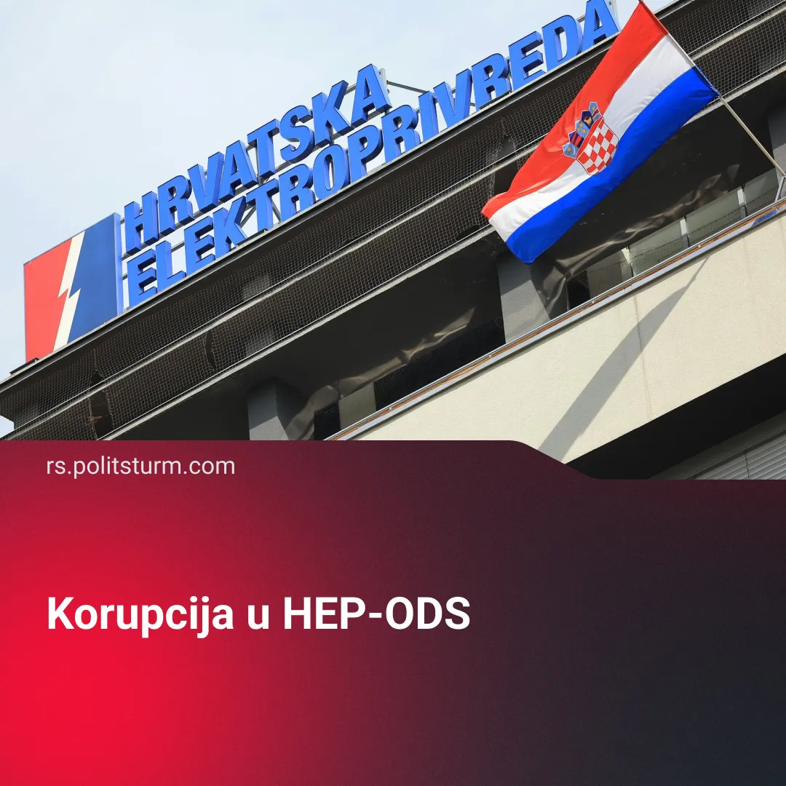

Оригинални чланак
2026-05-25
2 мин. читања

Privatna tvrtka profitira dok su HEP-ODS radnici odradili posao za njih.
Detalji. HEP Operator distribucijskog sustava (HEP-ODS) je u sastavu Hrvatske elektroprivrede (HEP) koja je državno poduzeće, a bavi se distribucijom električne energije do kućanstava i poduzeća, održavanjem mreže itd.
Otkrivena je nedavno korupcijska shema u HEP-ODS s privatnom tvrtkom Brodometalurgije od zaposlenika D. B.
Brodometalurgija je privatna tvrtka sa sjedištem u Splitu koja se bavi trgovanjem tehničkim i građevinskim materijalom, čeličnim proizvodima, proizvodnjom armaturnog željeza i izgradnjom komunalne infrastrukture.
Tvrtka je bila zaposlena od HEP-ODS-a da sama izvrši ugovorene terenske radove, ali izgleda da su umjesto toga posao odradili radnici HEP-ODS-a, nakon radova je bila plaćena privatna tvrtka za radove koje oni nisu ni odradili.
Osim toga Nacional spominje slučaj iz 2024. godine gdje su direktori HEP-ODS-a imali zabavu u Slavonskom Brodu gdje se prvo vjerovalo da koriste troškove poduzeća, ali sad se vjeruje da je bilo plaćeno od privatnika za kojeg su odradili još jedan ilegalni posao.
Treba da znate. Vidimo kako ni radnici javnog sektor nisu nedotaknuti od kapitalizma, kako su direktori državnog poduzeća bili podmićivani od privatne tvrtke da naprave cijeli posao sve dok ta ista privatna tvrtka dobije uglavnom cijeli profit za radove koje nisu ni napravili. Također se sumnja da ovo nije ni prvi put da su direktori HEP-ODS bili podmićivani od drugih privatnih tvrtka, jer sigurno ima još vise ovakvih skandala koji nisu bili otkriveni.
Ovakve stvari nisu ni nove u Hrvatskoj, što se može vidjeti 2003. godine kad je MOL podmićivao tadašnjeg premijera Ivu Sanadera da proda veliki dio dionica INA-e, MOL-u. Osim toga imali smo 2020. Godine korupcijski skandal JANAF (Državno poduzeće) gdje je direktor primo mito od vlasnika tvrtke Elektrocentar Petek koja je htjela osigurati prednost nad konkurentima i dobivanje ekskluzivnih i unosnih ugovora s JANAF-om.
Ovo sve samo pokazuje kako će kapitalisti htjeti ostvariti što više profita, tako da smanje svoje troškove što više moguće. Osim toga pokazuje kako je država povezana s kapitalizmom, pokazuje kako su političari i druge državne ustanove sretne služiti njihove interese dok aktivno ugnjetavaju radnike.
Zaključak. Korupcija je nešto sto je neizbježno u kapitalizmu, zbog toga što kapitalisti žele ostvariti što više profita ili srušiti konkurenciju da osiguraju profit. Samo postojanje korupcije u kapitalizmu za socijaliste nije pretjerano bitno, osim što jasno ukazuje na to tko je vladajuća klasa kojoj država služi kao alat za ostvarivanje interesa. Čak i da su radnici Brodometalurgije izveli radove, to bi i dalje podrazumijevalo eksploataciju radničke klase kako bi se stvorio profit za vlasnike. Puko otklanjanje korupcije ne utiče na ovu činjenicu ni na koji način. Korupcija kao takva u kapitalizmu samo igra ulogu u odlučivanju hoće li se profit rasporediti u skladu sa pravilima koja su kapitalisti odredili ili će neki kapitalisti uspjeti prevariti druge. Bez obzira na to, socijalizam je paradoksalno rešenje i za korupciju, jer su sredstva za proizvodnju pod radničkom kontrolom. U socijalističkim zemljama bilo kakav oblik korupcije je bio strogo kažnjen. Na primjer, 1918. godine su Sovjetske vlasti uvele zakon gdje osoba koja bi primila mito bila osuđena i kažnjena tako što bi im imovina bila oduzeta i odslužili bi 10 godina teškog rada, a onda 1922. godine uvedena je smrtna kazna za korupciju. Jedino pod socijalističkim sustavom će se pitanje korupcije moći riješiti dok pod kapitalizmom je ona neizbježna.

Оригинални чланак

